传达党代会精神 勇当职教排头兵

2017-06-22 11:43:15

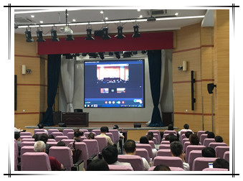

6月21日，学校在报告厅举行上海市第十一次党代会宣讲会，现场视频连线上海城建职业学院奉贤校区，聆听由上海市第十一次党代表大会代表、上海海关学院孙浩教授传达的市第十一次党代会精神。学校领导、全体教职工参加会议。

会上，孙教授传达了韩正同志代表十届市委所做的报告的主要内容，以及十届市纪委向市第十一次党代表大会所做的工作报告的主要内容，分析领会党代会报告的主要内容和精神。孙教授表示市委工作报告中为今后五年上海发展描绘了令人向往的新蓝图。报告鲜明提出“勇当排头兵、敢为先行者，不断把社会主义现代化国际大都市建设推向前进”的标题，这也是报告主题的高度概况凝练，体现了坚决贯彻落实中央精神和习近平总书记对上海工作的要求，体现了市委抓工作的连续性，将上海的过去、今天和未来紧密联系在一起，体现了上海广大党员和干部群众昂扬向上的精神状态，也明确了未来五年的奋斗目标和重大任务。

会议结束后，与会人员纷纷表示通过宣讲会对市第十一次党代会精神有了更深刻、全面的了解。学校也将采取多种形式，组织教职工开展政治学习，进一步增强教职工的责任感、使命感、紧迫感，将党代会精神落到学校的实际工作中去。